Indicaciones
Durante estas semanas desarrollarás un proyecto relacionado con “LA VIDA Y LA DIVERSIDAD”, en donde juntos construiremos una cultura ambiental que permita poner en práctica buenos hábitos con empatía, respeto y tolerancia para cuidar nuestra vida y el de los demás. Lee la ficha pedagógica y desarrolla las actividades. Si tienes dudas, comunícate con algún miembro de tu familia, tu docente, tutor/a, un profesional del DECE o un miembro del personal directivo de la institución.
Además, tenga en cuenta las siguientes recomendaciones:

- Realizar un seguimiento en el cumplimiento de las actividades a su representado.
- Guardar los trabajos realizados en el portafolio para su respectiva evaluación.
- Verificar que los Trabajos sean realizados completos y cuidando la presentación.
- Ante cualquier inquietud o duda que tengan sobre el desarrollo de las actividades, comunicarse con el docente.
- Enviar fotografía al WhatsApp como evidencia del trabajo realizado.
- Ingresar a la página web de la Institución Educativa para que descargue las fichas a ser trabajadas y observar el material complementario para la comprensión de las actividades a realizarse por parte del estudiante.

FICHA PEDAGÓGOCA DEL PROYECTO
Nombre del Proyecto
LA VIDA Y LA DIVERSDIDAD.
ACTIVIDADES SEMANA 2

- Realice una lectura analítica y comprensiva sobre: Números irracionales: números reales y redondeo.

Números Irracionales (I)

Un número irracional es un número que no se puede escribir en fracción. Por ejemplo: Pi es un número irracional. El valor de Pi $\left(π\right)$ es 3,1415926535897932384626433832795 (y más...). Los decimales no siguen ningún patrón, y no se puede escribir ninguna fracción que tenga el valor Pi.

Utilidad de los números irracionales:

Los números irracionales forman parte muy importante el momento de realizar cálculos geométricos. Por ejemplo, el número Pi π se utiliza para calcular áreas y volumen de formas circulares o esféricas.

Esquema de los números Reales (R)

Los números reales se dividen entre números irracionales y números racionales, los cuales pueden reducirse a números enteros y éstos a números naturales. Los números irracionales quedan al margen y no pueden subdividirse más.

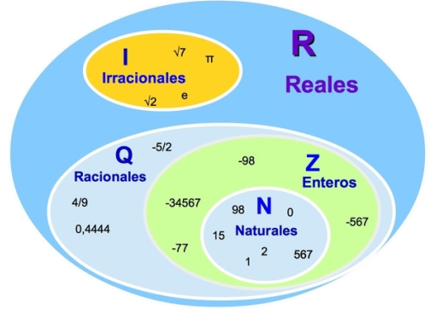

Ejemplo de número irracional:

La raíz cuadrada de 2 es un número irracional. Mi calculadora dice que la raíz de 2 es 1,4142135623730950488016887242097, ¡pero eso no es todo! De hecho, sigue indefinidamente, sin que los números se repitan. No se puede escribir una fracción que sea igual a la raíz de 2. Así que la raíz de 2 es un número irracional.

Números irracionales famosos
 | Pi es un número irracional famoso. Se han calculado más de un millón de cifras decimales y sigue sin repetirse. Los primeros son estos: 3,1415926535897932384626433832795 (y sigue...)
 | El número e (el número de Euler) es otro número irracional famoso. Se han calculado muchas cifras decimales de e sin encontrar ningún patrón. Los primeros decimales son: 2,7182818284590452353602874713527 (y sigue...)
 | La razón de oro es un número irracional. Sus primeros dígitos son: 1,61803398874989484820... (y más...)
 | Muchas raíces cuadradas, cúbicas, etc. también son irracionales. Ejemplos:  √3 = 1,7320508075688772935274463415059 (etc)  √99 = 9,9498743710661995473447982100121 (etc)  Pero √4 = 2, y √9 = 3, así que no todas las raíces son irracionales.

Redondeo de los números reales



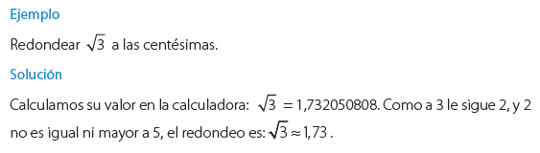

Recordemos el nombre de las unidades decimales:
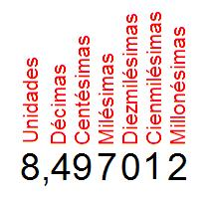

Ejemplo 2

Redondear $\sqrt{11}$ a las milésimas:

$\sqrt{11}$ = 3,31662479. Como a 6 le sigue 6, y 6 es mayor a 5, se le suma 1 a la milésima. El redondeo es: $\sqrt{11}$ $≈$ 3,317.

PROYECTO 2
SEMANA 2
Área: Matemática.
Tema: Números irracionales: números reales y redondeo.
Nombre:
Curso: Noveno
Fecha:

- Responda las siguientes preguntas:

- ¿Con qué letra se representa los números racionales?
- ¿Con qué letra se representa los números irracionales?
- ¿Cuáles son los números irracionales?
- ¿Para qué sirven los números irracionales?
- ¿Qué números forman parte del conjunto de los números reales?

- Coloca Q si es un número racional y una I si es irracional.
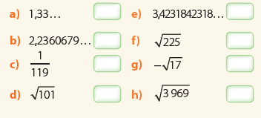

- Determina el valor de números irracionales en la calculadora. Escríbelos con 6 cifras decimales. Luego redondéalos.
- Redondear $\sqrt{7}$ a las décimas: | - Redondear $π$ a las millonésimas:
- Redondear $\sqrt{13}$ a las milésimas: | - Redondear $\frac{\sqrt{71}}{2}$ a las cienmilésimas:
- Redondear $\sqrt{51}$ a las diezmilésimas: | - Redondear$\sqrt{21}-4$ a las centésimas:

